תוכן עניינים

**שם הפרויקט2**

רקע כללי2

מטרות מערכת3

**סוגיות שעולות לפני הפיתוח4-5**

אפשרות נבחרת לפיתוח5

בעיות העולות במהלך פיתוח ופתרונן6

**מודל נבחר6-7**

טכנולוגיות נבחרות 8

ממשק המשתמש8

**חלוקה לתוכניות ומודלים8**

מבנה נתונים וארגון קבצים9

שיטת האחסון9

ויזואליזציה10

**USE CASE11**

SEQUENCE DIAGRAM12

DATA FLOW13

**תוכנות נדרשות 14**

ספרות ומקורות מידע 14

חקר ישימות51

**תכנית עבודה ושלבים למימוש הפרויקט15**

דרישות פונקציונליות 16

דרישות טכנולוגיות 17

**תקציב הפרויקט18**

**1.שם הפרויקט**

**תוכנה לבדיקות א"א בלווייני תקשורת -**AA SAT

**2.רקע כללי**

בקרת איכות לוויין הינה מערכת פעולות מערכתיות שמופעלות בכדי להגשים את דרישות האיכות ללוויין ולשירותיו.

בקרת איכות הלוויין הינה כלי להערכת האיכות בדיקות הלוויין במסגרת הבעיות הפוטנציאליות שעלולות להתפתח.

בקרת איכות הלוויין גם מודדת עד כמה המבחנים של בדיקות האיכות עקביים ואמידים.

דרך תוכנית בקרת איכות לוויין צריכה גם לשמש כמערכת מעקב למטרת סיפוק מידע למחליט ההחלטות על הסבירות והאמינות של התוצאות.

מערכת זו צריכה להיות מבוססת על סטנדרטים ואימותים שמתייחסים לדיוק והניתוח של הבדיקות והתקלות השונות.

למשל, אם הבדיקות כרוכות במבחנים סטטיסטים, אז בקרת איכות הלוויין צריכה לשים דגש על האמינות והעקביות של הבדיקות האלה.

המערכת תחובר לבסיס נתונים אשר ישמור את כל נתוני הלוויין בנושא אבטחת איכות ואמינות הלוויין.

**3.מטרות המערכת**

המערכת הינה מתעסקת באבטחת איכות ואמינות הלווין

בעזרת פתיחת תקלות , אבחון תקלות , טיפול בתקלות

בתחומים שונים הקשורים ללוויינים כמו: רכיבים אלקטרוניים , בדיקות צילומי הלוויין , מצב הלוויין , בטיחות ואיכות הלוויין , תנועת הלוויין וכו'.

על כל הבדיקות הנ"ל אחראיים צוותים שונים כמו : מהנדסי אלקטרוניקה , מהנדסי חשמל , מהנדסי איכות הסביבה , מתכנתים , פיזיקאים , וצוות שאחראי על בדיקת הצילומים ועל איכותן של התמונות , אנשי בקרת האיכות , מהנדסי מערכות מידע , וכו' .

המערכת לא תאפשר גישה אינטרנטית כלל, אלא תופעל כמערכת אינטרה-נטית.

**4.סוגיות שעולות לפני הפיתוח**

ישנן 2 סוגיות מרכזיות אשר עומדות לפנינו

*האם לבנות את תוכנת אבטחת האיכות והאמינות של הלוויין מ – 0

או להשתמש בתוכנה הקיימת כבסיס ועליו לבנות ולשדרג על לקבלת מוצר מוגמר.

*האם לפתח את התוכנה בעצמינו או דרך גורם חיצוני אשר יבנה אותה בשבילנו

**סוגייה 1**

**יצירת התוכנה מ - 0**

|  |  |
| --- | --- |
| **יתרונות** | **חסרונות** |
| ידע נרחב בכל חלקי פיתוח התוכנה | עלות |
| יצירת תוכנה יותר חדישה ושעונה בדיוק על דרישות הפרויקט | זמן פיתוח |
| בלעדיות | כח אדם |
| תכנון כולל ונרחב | תפיסת משאבים לאורך זמן |
| אפשרות מהירה יותר לשדרוג עתידי | תחזוקה |

**שדרוג התוכנה הקיימת**

|  |  |
| --- | --- |
| **יתרונות** | **חסרונות** |
| עלות | ידע חסר |
| זמן פיתוח | אין בלעדיות |
| כח אדם | סיבוך שדרוג עתידי |
| תפיסת משאבים לאורך זמן קצר | חוסר תיאום בין פיתוח ישן וחדש |
| תחזוקה | תכנון צר הנדרש רק להשלמת הפרויקט |

**סוגייה 2**

|  |  |  |  |
| --- | --- | --- | --- |
| **פיתוח עצמי**  **(**ההתייחסות לבנייה מ – 0) | | **פיתוח חיצוני** | |
| יתרונות | חסרונות | יתרונות | חסרונות |
| ידע נרחב בכל חלקי פיתוח התוכנה | זמן פיתוח | תחזוקה | עלות |
| יצירת תוכנה יותר חדישה ושעונה בדיוק על דרישות הפרויקט | כח אדם | כח אדם | זמן פיתוח |
| בלעדיות | תפיסת משאבים לאורך זמן | אין תפיסת משאבים | אפשרות לשדרוג עתידי |
| תכנון כולל ונרחב | תחזוקה |  |  |
| אפשרות לשדרוג עתידי |  |  |  |

**5.אפשרות נבחרת לפיתוח**

בחרנו לפתח את התוכנה מ 0 מכיוון שאנו מאמינים שכשאנו יוצרים את התוכנה אנו יכולים לשלוט ולהעמיק יותר בנושאים החשובים והרלוונטיים כמו : הרשאות , שליטה , גישות , בקרה וכו' .

גם אם זה ייקח קצת יותר זמן ויעלה יותר משדרוג התוכנה הקיימת זוהי חשיבה לטווח הרחוק אשר תבטיח את אבטחת האיכות והאמינות של הלוויינים אשר ישוגרו גם בעתיד.

כמובן שגם לאחר הסתכלות מעמיקה על היתרונות והחסרות בהשוואה לפיתוח החיצוני בחרנו לפתח בעצמינו ולא דרך גורם חיצוני .

**6.בעיות העולות במהלך הפיתוח ופתרונן**

|  |  |  |
| --- | --- | --- |
| **בעיות העולות** | **סיבה** | **פתרון** |
| חוסר כח אדם | תקציב/אין כמות מהנדסים מספקת. | הרחבת התקציב/חיפוש נרחב של אנשים בעלי ידע נדרש. |
| חוסר במשאבים | תקציב/חוסר במחשבים מתאימים לפיתוח התוכנה הנדרשת. | שדרוג/קניית מחשבים אשר יתאימו לפיתוח התוכנה. |
| תאימות המחשבים ללוויינים | חוסר תיאום בין רכיבי המחשב לרכיבי הלוויין . | שינוי הרכיבים לרכיבים אשר מתואמים לתקשורת/לבצע סינכרוניזציה בין הרכיבים השונים. |
| אי עמידה בזמני היעד | חוסר כח אדם , חוסר במחשבים מתאימים , הזמנת חלקים ורכיבים תואמים. | הפתרונות הנ"ל בעצם הפתרון של אי עמידה בזמני היעד. |

**7.מודל נבחר**

המודל שבחרנו לפיתוח התוכנה הוא מפל המים מכיוון שאנו דוגלים בשיטה המתעסקת בשלבים ברורים הכתובים מראש , בכל שלב שנעבור בשלבי הפיתוח נבצע בדיקות מעמיקות וניתוח תקינות על מנת שלא נחזור אחורה בשלבים.

פיתוח באמצעות מודל מפל המים יאפשר לנו בקרה מוחלטת בשלבים השונים תוך פיתוח מעמיק ויסודי.

מודל מפל המים בנוי לפרויקטים לטווח הארוך וזהו פרויקט אשר מיועד לטווח הארוך ולא הקצר .

השלבים העיקריים בשיטה זו הם [איסוף וניתוח דרישות](https://he.wikipedia.org/w/index.php?title=%D7%90%D7%99%D7%A1%D7%95%D7%A3_%D7%95%D7%A0%D7%99%D7%AA%D7%95%D7%97_%D7%93%D7%A8%D7%99%D7%A9%D7%95%D7%AA&action=edit&redlink=1), [עיצוב תוכנה](https://he.wikipedia.org/wiki/%D7%A2%D7%99%D7%A6%D7%95%D7%91_%D7%AA%D7%95%D7%9B%D7%A0%D7%94) , [תכנות](https://he.wikipedia.org/wiki/%D7%AA%D7%9B%D7%A0%D7%95%D7%AA) , [בדיקות](https://he.wikipedia.org/wiki/%D7%91%D7%93%D7%99%D7%A7%D7%95%D7%AA_%D7%AA%D7%95%D7%9B%D7%A0%D7%94) , שילוב , [התקנה](https://he.wikipedia.org/w/index.php?title=%D7%94%D7%AA%D7%A7%D7%A0%D7%94&action=edit&redlink=1) ו[תחזוקה](https://he.wikipedia.org/wiki/%D7%AA%D7%97%D7%96%D7%95%D7%A7%D7%AA_%D7%AA%D7%95%D7%9B%D7%A0%D7%94).

**למודל מפל המים יש מספר גישות מרכזיות :**

* גישה קווית לפיתוח תוכנה, כלומר מחזור פיתוח אחד.

* פורמליזציה נרחבת ומוקדמת של הדרישות והמפרטים. פעמים רבות, עד כדי שליש או מחצית מזמן הפיתוח מוקדש להפקה של מסמכים ותיעוד .

* בפרויקטים גדולים מקובל לחלק את המערכת לתתי-מערכת ורכיבים לפי גבולות פונקציונליים, אך אין כלל דגש על בניית המערכת מקצה-לקצה.

* דגש רב על עיצוב מוקדם של התוכנה, לפני התכנות בפועל, מתוך ניסיון לצפות שינויים עתידיים בדרישות.

**8.טכנולוגיות נבחרות**

* NET BEANS

בכדי ליצור את התוכנה השולחנית של הפרויקט.

* MY SQL

בסיס נתונים שיאפשר לשמור את כל הנתונים של הפרויקט.

**9.ממשק המשתמש**

ממשק המשתמש הינו תוכנה שולחנית אשר בנויה ב NET BEANS ממשק נוח וידידותי.

**10.חלוקה לתוכניות ומודלים**

* *אובייקט ניהול תקלות
* *אובייקט השוואת תקלות בין רכיבים/תאריכים
* *אובייקט הצגת תקלות קודמות(לפי תאריך/לפי רכיב)
* *אובייקט ניהול משתמשים(תפקידים שונים/הרשאות)
* **(הבונוס )** אובייקט התראות (במידה וישנה תקלה שפתוחה מעל חודש הדרג הבכיר יקבל התראה במסך הראשי לאחר ההתחברות)

**11.מבנה נתונים וארגון קבצים**

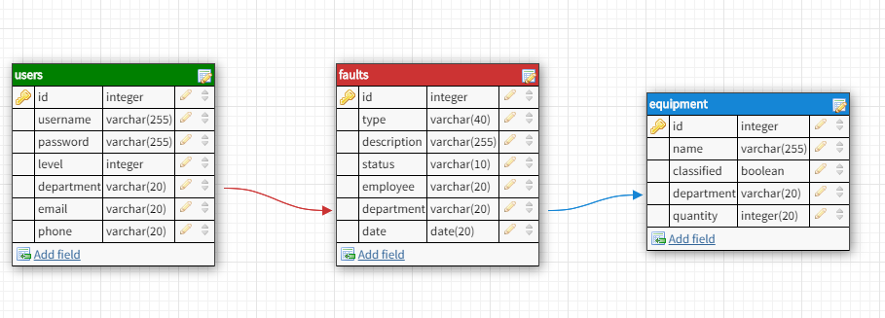

**12.שיטת אחסון**

שיטת האחסון הינה מסד נתונים משותף לכל משתמש תהיה אפשרות לשמור, לשנות, להוסיף נתונים בהתאם להרשאותיו בממשק.

טכנולוגיית שמירת הנתונים הינה MY SQL אשר תוטמע במערכת כדי לאפשר גישה נוחה .

חשוב להזכיר שהשרת יהיה בחיבור אינטרה נטית ולא חיבור אינטרנט.

**13.ויזואליזציה**

**14.USE CASE**



הרשמה

התחברות דרך שם משתמש וסיסמא

כניסה

תפריט ראשי

דרג רגיל

(תפעול)

דרג בכיר

(הנהלה)

דרג משנה

(מהנדסים)

הצגת תקלות שבועיות

הצגת תקלות פתוחות

כניסה להצגת תקלות ארוכות טווח (מעל חודש)שעדיין לא נסגרו

שינוי סטטוס תקלה

יצירת תקלה חדשה

תקלות שקשורות למחלקה

**\*הערה-את המתודות של הדרג הרגיל כולם יוכלו לבצע.**

**את המתודות של המהנדסים גם הדרג הבכיר יוכל לבצע.**

**את המתודות של הדרג הבכיר אף דרג לא יוכל לבצע פרט להם.**

**15.SEQUENCE DIAGRAM**

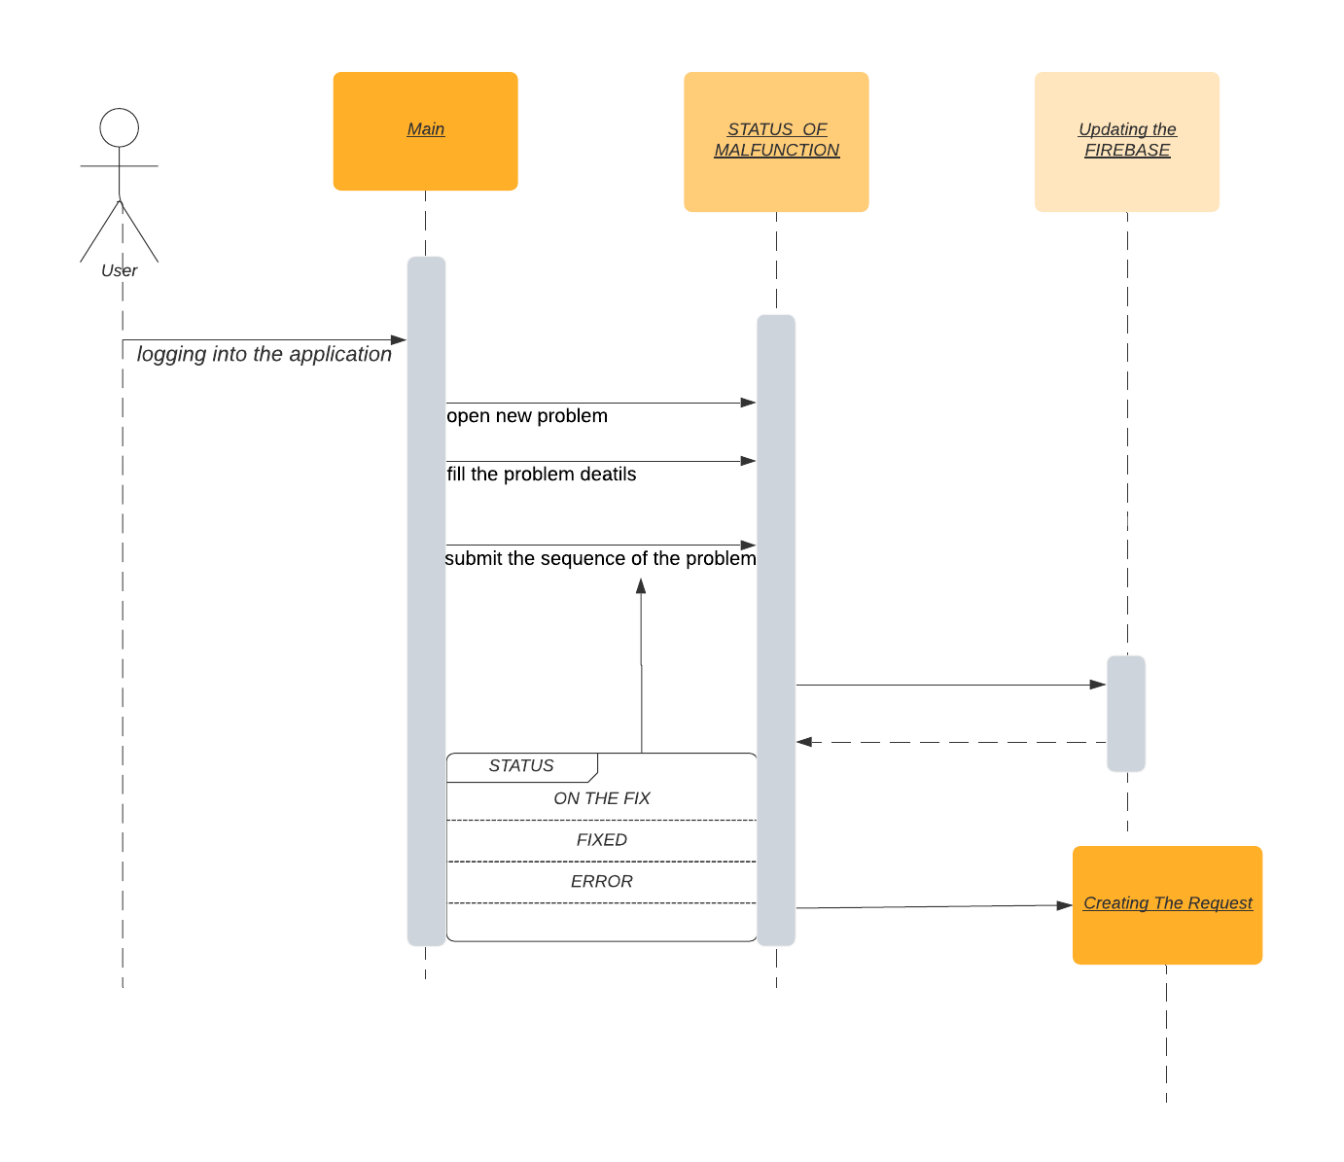

**\*זהו שרטוט המראה את אופן טיפול בתקלה מרגע פתיחתה ועד סגירתה .**

**16.DATA FLOW**



**17.תוכנות נדרשות**

* NETBEANS
* MY SQL DAYA BASE

**18.ספרות ומקורות מידע**

[**https://netbeans.org**](https://netbeans.org)

[**https://www.java.com/en**](https://www.java.com/en)

[**https://www.google.co.il**](https://www.google.co.il)

[**https://www.mysql.com**](https://www.mysql.com)

[**https://www.linkedin.com**](https://www.linkedin.com)

[**https://www.bing.com**](https://www.bing.com/)

**19.חקר ישימות**

**19.1 תכנית עבודה ושלבים למימוש הפרויקט**

|  |  |  |
| --- | --- | --- |
| **ID** | **WHAT TO DO** | **TIME** |
| 0 | פרויקט מלא | 12 ימים |
|  |  |  |
| 1 | אפיון הפרויקט | 2 ימים |
| 1.1 | סעיפי המלל | 1 יום |
| 1.2 | סעיפי התרשימים | 1 יום |
| 2 | חלק מעשי | 10 ימים |
| 2.1 | מימוש בסיס הנתונים | 1 יום |
| 2.2 | הכנת הממשק | 2 יום |
| 2.3 | מימוש מתודות לפי דרגים | 3 ימים |
| 2.4 | עיצוב התוכנה | 2 ימים |
| 2.5 | בדיקות כלליות | 1 ימים |
| 2.6 | תיקון באגים | 1 ימים |
|  |  |  |

**הגשת הפרויקט 20 – 8 – 25 .**

**19.2 דרישות פונקציונליות**

**דרג בכיר**

|  |  |  |
| --- | --- | --- |
| **#** | **שם הפעולה** | **תיאור הפעולה** |
| 1 | הצגת תקלות חריגות | הצגת כל התקלות הפתוחות העולות על זמן סביר(חודש) , פעולה זו תפתח את סוג התקלה,מתי נפתחה,על ידי מי,מחלקה מטפלת,סטטוס וכו' |
| 2 | הצגת תקלות שבועיות | הצגת כל התקלות של השבוע הנוכחי |

**דרג משנה**

|  |  |  |
| --- | --- | --- |
| **#** | **שם הפעולה** | **תיאור הפעולה** |
| 1 | תקלות שקשורות למחלקה | הצגת כל התקלות שקשורות לאותה מחלקה |
| 2 | שינוי סטאטוס תקלה | שינוי סטאטוס התקלה מ"בטיפול"  ל"טופל" לאחר שהדרג הרגיל מדווח שהוא סיים את העבודה. |

**דרג רגיל**

|  |  |  |
| --- | --- | --- |
| **#** | **שם הפעולה** | **תיאור הפעולה** |
| 1 | פתיחת תקלה חדשה | פתיחת תקלה חדשה במחשב הפתיחה תהיה מורחבת לפי סעיפי פתיחת התקלה . |
| 2 | הצגת תקלות פתוחות | פעולה זו תציג את כל התקלות הפתוחות . |

**19.3 דרישות טכנולוגיות**

**ממשק משתמש**

|  |  |  |
| --- | --- | --- |
| **#** | **שם** | **תיאור** |
| 0 | מחשב שולחני | הממשק הינו אפליקציה שולחנית אשר תופעל על  7+ WINDOWS |

**DB**

|  |  |  |
| --- | --- | --- |
| **#** | **שם** | **תיאור** |
| 1 | MY SQL | המערכת תעבוד על בסיס נתונים מסוג MY SQL השרת יישב לוקאלית על המחשב הנייד . לא מעוניינים לעבוד דרך חיבור אינטרנטי רק אינטרה-נטי . |

**אבטחת מידע**

|  |  |  |
| --- | --- | --- |
| **#** | **שם** | **תיאור** |
| 2 | ניהול הרשאות ותפקידים | כל דרג יהיה מורשה להיכנס לאזורו כמובן שככל שהדרג גבוהה יותר יהיו לו הרשאות רבות יותר. |

**19.4 תקציב פרויקט**

מפני שבחרנו ליצור את הפרויקט בעצמינו מתחילתו , הכנו טבלת תקציבים מדומה .

|  |  |  |  |  |  |
| --- | --- | --- | --- | --- | --- |
|  | הקמה | פרק זמן א | פרק זמן ב | פרק זמן ג | סה"כ |
| פיתוח מערכת | 700,000 |  |  |  | 700,000 |
| ממשקים | 50,000 |  |  |  | 50,000 |
| מומחה טכנולוגי | 50,000 |  |  |  | 50,000 |
| תחזוקת המערכת |  | 35,000 | 35,000 | 35,000 | 105,000 |
| תחזוקת המחשבים |  | 15,000 | 15,000 | 15,000 | 45,000 |
| הדרכה והטמעה |  | 50,000 |  |  | 50,000 |
| סה"כ | 800,000 | 100,000 | 50,000 | 50,000 | 1,000,000 |

*טבלה זו נבנתה לאחר השוואות מול פרויקטים דומים בשוק שנתקלנו בהם.

**שקד דהן**